

**Министерство образования и науки Республики Дагестан**

**«УПРАВЛЕНИЕ ОБРАЗОВАНИЯ»**

**Администрации городского округа «город Махачкала»**

**Муниципальное казенное общеобразовательное учреждение «Специальная (коррекционная) общеобразовательная школа-интернат I вида».**

|  |
| --- |
| Инд: 367901, г. Махачкала, пос. Ленинкент, тел: 51-02-01; 51-02-42 |

|  |  |
| --- | --- |
| **«РАССМОТРЕНО»**  на заседании Педагогического совета  МКОУ «Школы-интерната 1 вида»  Протокол № 4 сентября 2017г. |  |

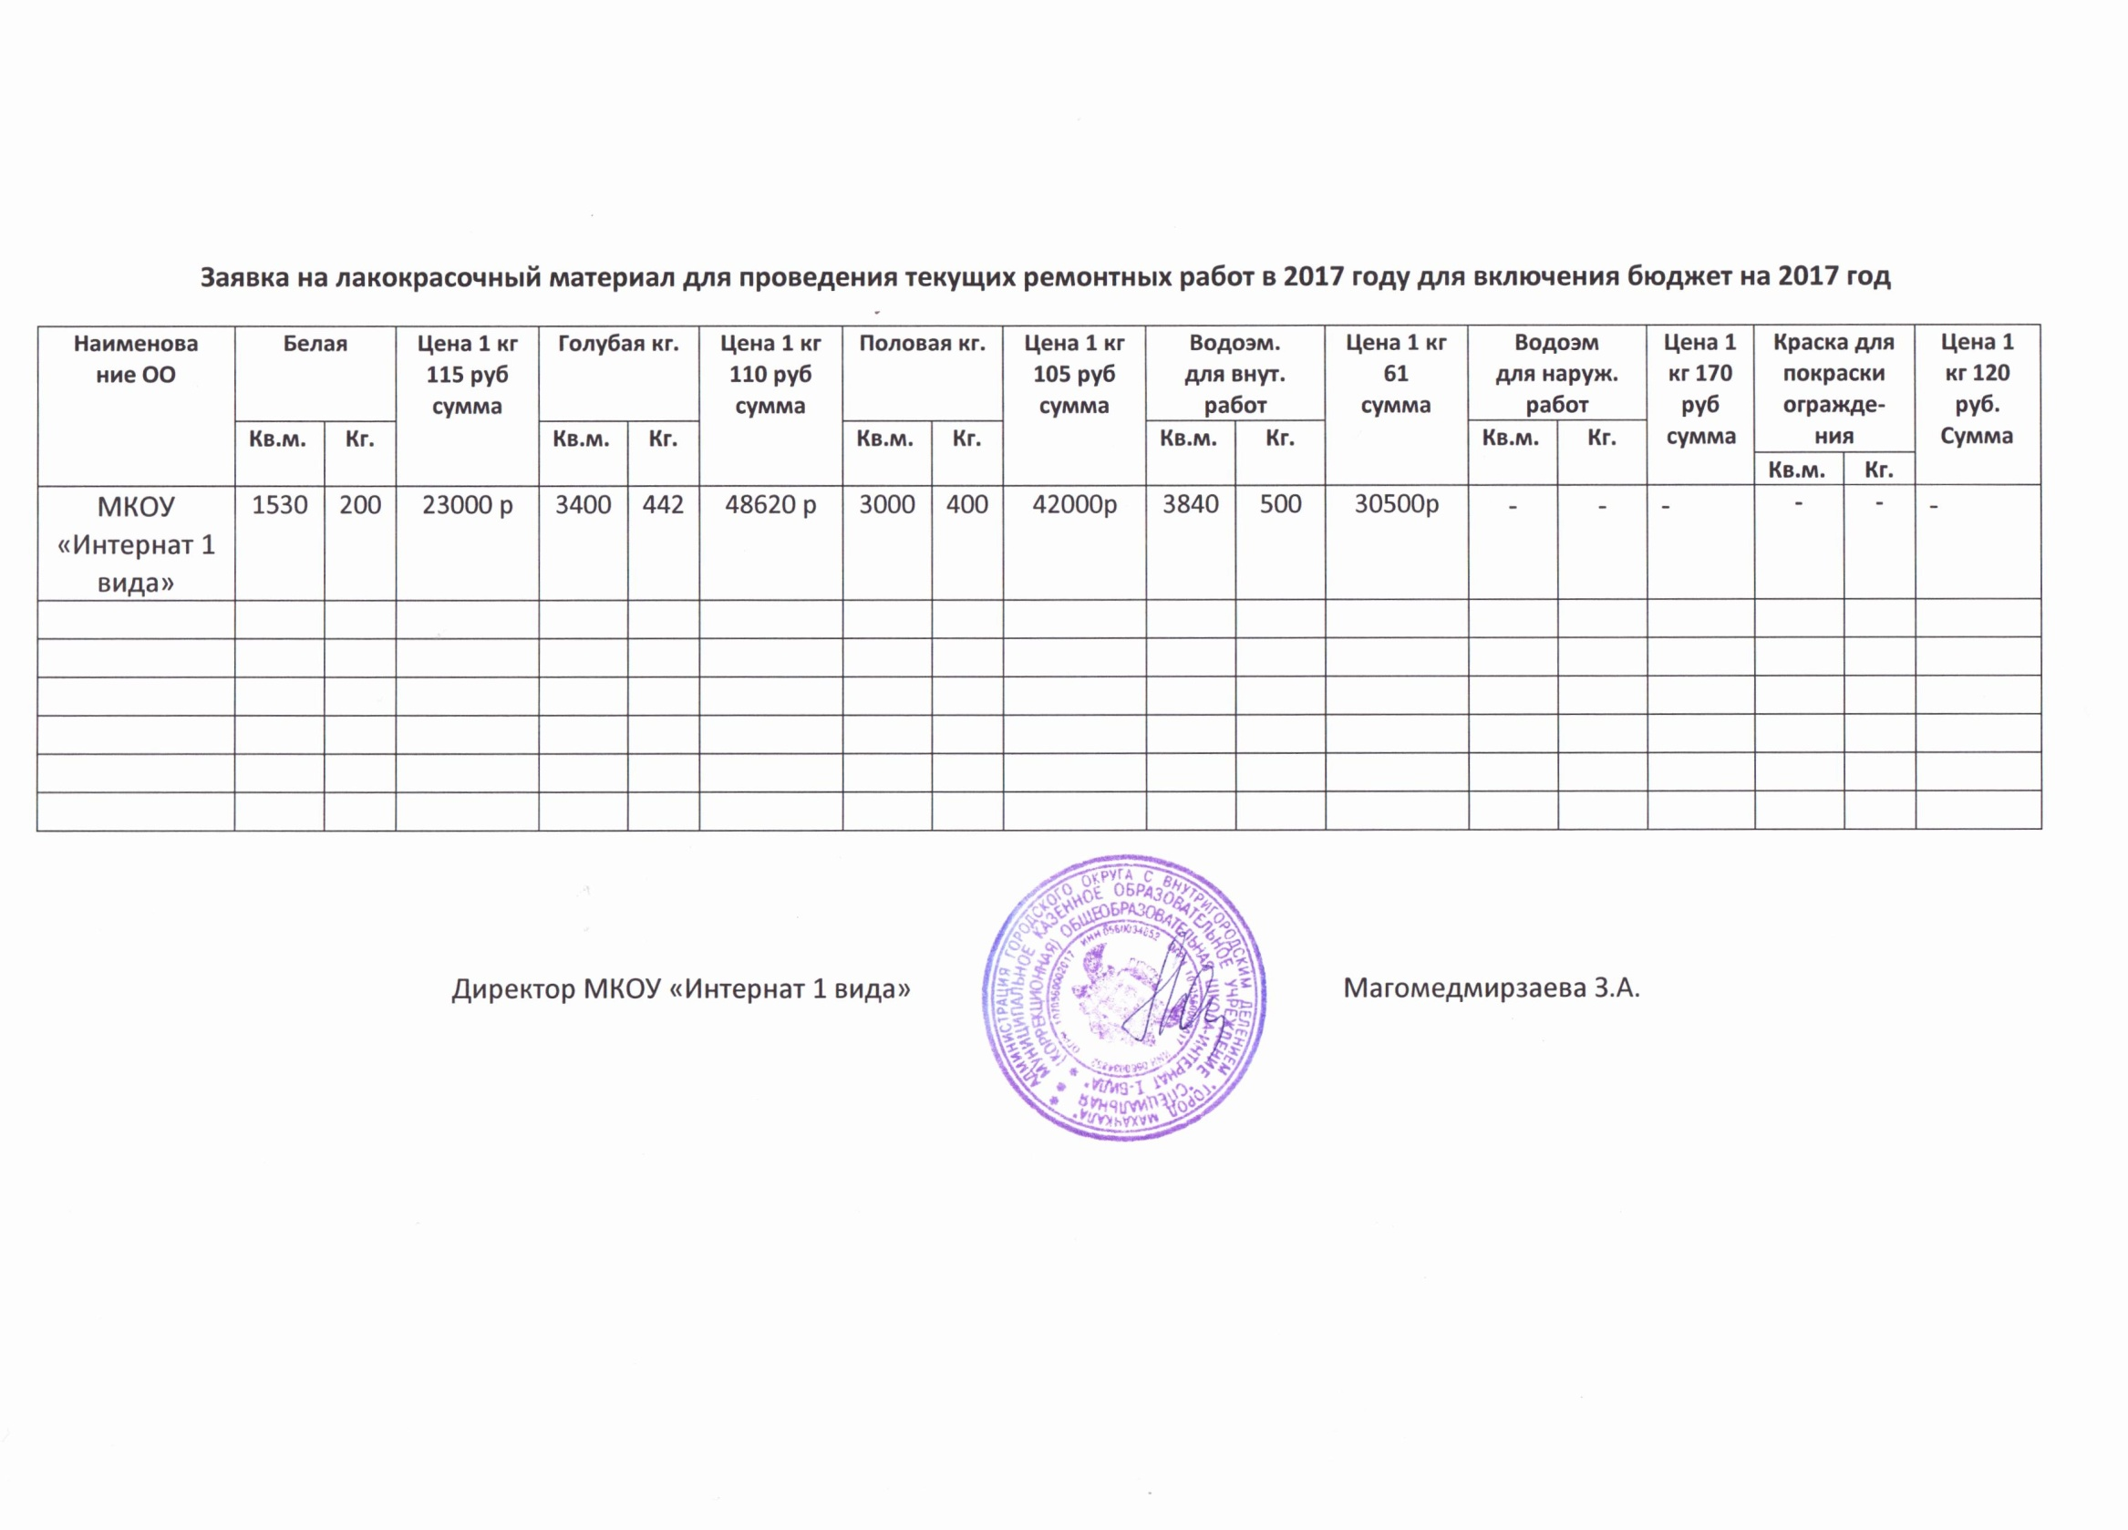

**Положение**

**о режиме работы образовательного учреждения**

1.1.Настоящее Положение о режиме работы образовательного учреждения разработано для МКОУ «Специальная (коррекционная) общеобразовательная школа-интернат I-вида разработано (далее учреждение), и устанавливает организацию образовательного процесса в учреждении, нормы поведения обучающихся в здании и на территории учреждения с целью создания обстановки, способствующей успешной учебе каждого обучающегося, воспитания уважения к личности обучающегося и его правам, развития культуры поведения и навыков общения среди обучающихся, соблюдения в учреждении порядка, основанного на сознательной дисциплине и демократических принципах организации образовательного процесса.

Настоящие режимные моменты разработаны в соответствии с Конституцией Российской Федерации, законом «Об образовании в Российской Федерации», Конвенцией о правах ребенка, Уставом учреждения, Сан ПиН для обучающихся с ОВЗ.

Выполнение режима являются обязательными для всех обучающихся

учреждения

**Режим работы учреждения**

Учреждение работает в круглосуточном режиме, в структурном подразделении «Центр реабилитации и коррекции детей с ограниченными возможностями здоровья» дневная форма обучения Обучающиеся находятся в учреждении всю учебную неделю в соответствии учебного плана и расписания учебной деятельности .(расписания уроков и занятий дополнительного образования) Учебные занятия начинаются в 9 часов. Обучающиеся приходят (приезжают) в учреждение в понедельник не позднее 8 часов 30 минут или по согласованию с администрацией в предельно возможное время.

По заявлениям родителей (законных представителей) по уважительной причине обучающиеся могут покидать учреждение по окончанию учебных занятий в течение учебной недели, или во время них (в исключительных случаях).

Учебный год в учреждении, как правило, начинается 1 сентября.

Продолжительность учебного года составляет не менее 35 недель, 34 недели для выпускников, без учета государственной итоговой аттестации, в первом классе - 33 недели.

Продолжительность каникул в течение учебного года составляет не менее 30 календарных дней, летом - не менее 8 недель.

Дети считаются обучающимися учреждения.

Для обучающихся 1-х классов установлены дополнительные недельные каникулы.

По согласованию с администрацией можно проводить Дни здоровья - в учебные дни для проведения спортивно-массовых, культурно-массовых, творческих и развивающих мероприятий не чаще 2 раза в учебный период и по окончанию учебной четверти, желательно на свежем воздухе.

День окончания учебного года устанавливается Приказом директора учреждения.

**Сроки и продолжительность каникул:**

Распорядок учебного процесса в учреждении: даты начала учебного процесса, начала и окончания каникул, окончания учебного года определяются годовым календарным учебным графиком, утвержденным Министерством образования Дагестана. Учебный год состоит из 4 учебных четвертей.

Продолжительность уроков:

1—11 классы - 40минут

* 0 класс - 35-40 минут -используется « ступенчатый» режим обучения
* перемены между уроками:

• 1-11 классы - 5 минут, 10 минут, 15 минут, 10 минут, 10 минут,

20 минут;

• 0 класс – 5 минут, 10минут, 15минут

Занятия проводятся в одну смену. Обучающиеся обучаются в режиме пятидневной учебной недели.

Учитель первого класса планирует отдых обучающихся в рамках классного кабинета или на свежем воздухе. Расписание уроков и задания на дом составляются с учетом требований Сан ПиН

1й урок: 09.00 - 09.40

2й урок: 9.45 – 10.25

3й урок: 10.40- 11.20

4й урок: 11.35- 12.15

5й урок: 12.20- 13.00

6й урок: 13.05 - 13.45

В начальной школе специальные коррекционные занятия проводятся 6-ми уроками, ввиду с введением в учебный план обязательных занятий по выбору, дополнительных коррекционных и факультативных занятий. (6-ые уроки: ППО, компьютерные, ритмика, жестовая речь). В специальных классах обучаются дети (глухие и слабослышащие с умственной отсталостью). По учебному плану в этих классах предусмотрена углубленная трудовая подготовка.

Режим дня после окончания учебной деятельности

По окончании последнего урока обучающиеся становятся участниками внеурочной деятельности. Внеурочная деятельность, коррекционная работа не может быть позднее 21.00 часа. Руководство воспитательной деятельностью во второй половине дня в рамках интерната осуществляют воспитатели.

Факультативы, кружки, спортивные секции, творческие мастерские работают по графику, утвержденному директором учреждения.

Для обучающихся учреждения составлены индивидуальные регламенты на каждый день недели, в соответствии занятости внеурочной деятельностью. В регламенты обучающихся включены все режимные моменты'

|  |  |  |
| --- | --- | --- |
| №п/п | Режимный момент | Период времени |
| 1. | Учебная деятельность  1урок  2урок  Зурок  4урок  5урок  6урок   * внеурочная деятельность ♦коррекционные занятия) (сурдопедагог, дефектолог) * * внеурочная деятельность ♦♦коррекционные занятия) (сурдопедагог, дефектолог)   ♦♦♦ внеурочная деятельность  ♦♦♦коррекционные занятия) (сурдопедагог, дефектолог,) | 09.00- 9.40,перемена 5минут  09.45-10.25, перемена 15минут  10.40-11.20,перемена 15минут 11.35-12.15,перемена 5минут 12.20-13.00,перемена 5минут 13.05-13.45 |
| 2. | Динамические паузы/ прогулки Полдник | 09.15-09.55, перемена 15минут  10.10-10.50,перемена15минут |
| 3. | Подготовка к обеду. Обед | 13.05-14.20 |
| 4. | Коррекционные занятия, занятия в кружках | 14.20-15.00 |

.

|  |  |  |
| --- | --- | --- |
| №п/п | Режимный момент | Период времени |
| 1. | Подъем (утренняя встреча) дежурство) | 7.00 -8.00 |
| 2. | Утренняя гимнастика | 7.15-7.30 |
| 3. | Утренний туалет | 7.30-7.45 |
| 4. | Подготовка к завтраку. Завтрак | 7.45-8.30 |
| 5. | Подготовка к урокам. | 8.15-9.00 |

|  |  |  |
| --- | --- | --- |
| 6. | Уроки | 09.00-13.45 |
| 7. | Динамические паузы/ прогулки | 13.15-13.45 |
|  | Полдник | 11.25- 11.45, |
| 8. | Подготовка к обеду. Обед. | 13.05-14.20 |
| 9. | Коррекционные занятия, занятия в кружках | 14.20-15.00 |
| 10. | Прогулка на свежем воздухе | 15.00- 16.00 |
| 11 | Самоподготовка. | 16.00-17.50 |
| 12 | Подготовка к ужину. Ужин. | 18.00-19.20 |
| 14 | Прогулка, творческие мастерские (по регламенту) | 19.10-20.15 |
| 16 | Подготовка ко сну | 20.30-21.00 |
| 17 | Ночной сон | 21.00-07.00 |

Несовершеннолетние обучающиеся могут покидать учреждение без сопровождения только с письменного согласия (заявления) родителей (законных представителей). Ответственность за жизнь и здоровьеобучающихся в этом случае полностью переходит на родителей (законных представителей ) обучающиеся обеспечены бесплатным горячим питанием: четырехразовое - для детей с круглосуточным пребыванием (завтрак, полдник, обед, ужин) Питание обучающихся осуществляется штатными работниками службы питания (столовая) учреждения. Питание обучающихся в центре осуществляется через услуги махачкалапродукт и включает завтрак, полдник, обед.

.

**Уход обучающихся домой по уважительной причине**

По заявлению родителей (законных представителей), по семейным обстоятельствам, либо по состоянию здоровья обучающийся может покинуть учреждение в любое время. Ответственность за жизнь и здоровье обучающихся в этом случае полностью переходит на родителей (законных представителен)

Заявление согласовывается с воспитателем и классным руководителем Самовольный уход обучающихся.

Самовольным уходом считается уход обучающегося за пределы территории учреждения без уведомления об этом воспитателя или классного руководителя Такой уход считается нарушением Правил внутреннего распорядка обучающихся что может являться основанием для определения административной ответственности родителей (законных представителей).

При обнаружении отсутствующего обучающегося, администрация учреждения принимает все меры по его поиску и сообщает о случившемся родителям (законным представителям).